Лабораторная работа №1

Линейные вычислительные процессы

Вычислить значения функций (согласно варианта), используя математические функции библиотеки <math.h> . Разработать 3 варианта программы в зависимости от способа ввода и вывода данных:
- аргументы функций являются константами;
- потоковый ввод/вывод;
- форматированный ввод/вывод.

Подготовить не менее 5 наборов тестовых данных для проверки результатов работы программы, вычислив значения функций на калькуляторе или в математической системе (например, MathCad).

Оформить отчет, содержащий формулировку задания, тексты программ, наборы тестовых данных, результаты работы программ на тестовых данных. Выводы.

ЗАДАНИЯ

1 вариант

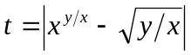
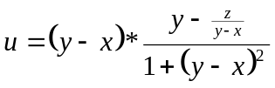

2 вариант

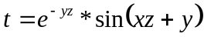
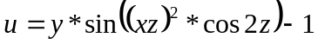

3 вариант

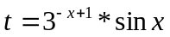
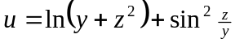

4 вариант

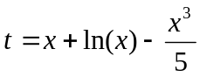
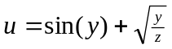

5 вариант

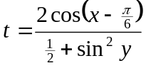
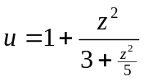

6 вариант

7 вариант

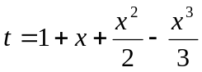
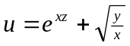

8 вариант

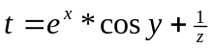
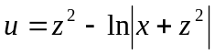

9 вариант

10 вариант

11 вариант

12 вариант

13 вариант

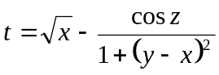
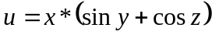

14 вариант

15 вариант

16 вариант

17 вариант

18 вариант

19 вариант

20 вариант

Вопросы для самоконтроля

- Как выглядит простейшая программа на языке С?
- Для чего в программе на языке С используется директива #include?
- Что такое тип данных?
- Что такое переменная?
- Как найти адрес ячейки памяти некоторой переменной?
- Перечислите простые типы данных языка С?
- Для чего в программах на языке С используются функции abs, sqrt, pow, exp, log?
- Можно ли в арифметическом выражении вашей программы удалить какие-нибудь скобки так, чтобы значение выражения при этом не изменилось?
- Что означают операции << и >> в потоковом вводе-выводе?
- Опишите параметры функций printf и scanf.

